

UNIVERSIDAD PRIVADA DE TACNA

FACULTAD DE INGENIERÍA

Escuela Profesional de Ingeniería de Sistemas

Proyecto Syntax Validator

Curso: Base de Datos II

Docente: Patrick Jose Cuadros Quiroga

Integrantes:
Arocutipa Arocutipa, Gian Franco (2023076790)
Soto Oquendo Cristian Gabriel (2026086510)

Tacna – Perú
2026

CONTROL DE VERSIONES
Versión | Hecha por | Revisada por | Aprobada por | Fecha | Motivo
1.0 | G.A. / F.P. |  |  | 27/04/2026 | Versión Original

Syntax Validator

Documento de Especificación de Requerimientos de Software

Versión {1.0}

CONTROL DE VERSIONES
Versión | Hecha por | Revisada por | Aprobada por | Fecha | Motivo
1.0 | G.A. / F.P. |  |  | 27/04/2026 | Versión Original

ÍNDICE GENERAL

INTRODUCCIÓN 5
I. Generalidades de la empresa 6
A. Nombre de la empresa 6
B. Visión 6
C. Misión 6
D. Organigrama 6
II. Visionamiento de la empresa 7
A. Descripción de la empresa 7
B. Objetivos de negocios 7
C. Objetivos de diseño 7
D. Alcance del proyecto 8
E. Viabilidad del sistema 8
F. Información obtenida del Levantamiento de Información 9
III. Análisis de Procesos 9
A. Diagrama del Proceso Actual - Diagrama de actividades 9
B. Diagrama del Proceso Propuesto - Diagrama de actividades Inicial 10
IV. Especificación de Requerimientos de Software 12
A. Cuadro de Requerimientos funcionales Inicial 12
B. Cuadro de Requerimientos No funcionales 12
C. Cuadro de Requerimientos funcionales Final 13
D. Reglas de Negocio 14
V. Fase de Desarrollo 14
A. Perfiles de Usuario 14
B. Modelo Conceptual 15
a. Diagrama de Paquetes 15
b. Diagrama de Casos de Uso 16
c. Escenarios Casos de Uso 17
C. Modelo Lógico 18
a. Análisis de Objetos 18
b. Diagrama de Actividades con objetos 19
c. Diagrama de Secuencia 36
d. Diagrama de Clases 42
CONCLUSIONES 43
RECOMENDACIONES 43
BIBLIOGRAFÍA 43

INTRODUCCIÓN

El presente documento describe la Especificacion de Requerimientos de Software (SRS) para el sistema SQL/NoSQL Syntax Validator, una aplicacion web orientada a la validacion de sintaxis de consultas SQL y MongoDB con deteccion de errores en tiempo real, sugerencias de correccion automatica y soporte para multiples dialectos.
El sistema propone una interfaz inspirada en entornos de desarrollo (VS Code-like) con editor Monaco integrado, que permite a desarrolladores y estudiantes validar consultas de base de datos sin necesidad de conectarse a un motor real. El validador soporta los dialectos MySQL, PostgreSQL, SQLite y ANSI para SQL, asi como comandos CRUD, de agregacion, administracion, sharding y replicacion para MongoDB.
El sistema se desarrolla con arquitectura MVC, utilizando Node.js con Express en el backend y JavaScript puro (ES6+) en el frontend, con Monaco Editor como componente central de la interfaz de usuario.

Generalidades de la empresa

Nombre de la empresa
SQL/NoSQL Syntax Validator — Herramienta Web de Validacion de Consultas de Base de Datos

Visión
Ser la herramienta de referencia en validacion de sintaxis de consultas de base de datos para desarrolladores, estudiantes y arquitectos de datos en el ambito hispanoparlante, proporcionando retroalimentacion inmediata y precisa sin necesidad de un motor de base de datos real.

Misión
Proveer a la comunidad de desarrolladores y estudiantes una herramienta web ligera, precisa e intuitiva para validar, depurar y aprender la sintaxis correcta de SQL y MongoDB, reduciendo el tiempo de deteccion de errores sintaticos en el ciclo de desarrollo de software.

Organigrama

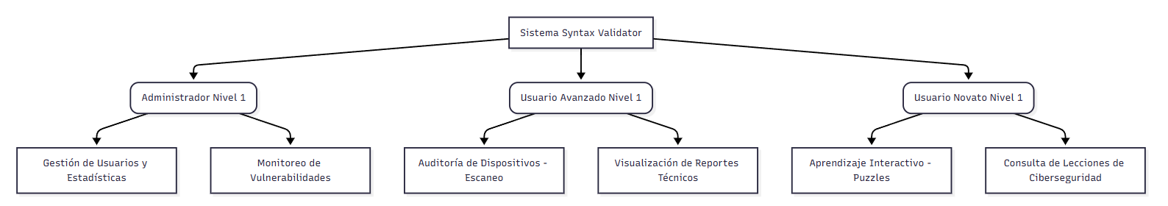

Visionamiento de la empresa

Descripción de la empresa
Los desarrolladores y estudiantes de base de datos frecuentemente cometen errores de sintaxis al escribir consultas SQL o MongoDB que solo son descubiertos al ejecutar el codigo contra un motor real. Este proceso requiere configurar entornos de base de datos, crear esquemas de prueba y gestionar conexiones, lo que incrementa el tiempo de desarrollo y dificulta el aprendizaje.
El SQL/NoSQL Syntax Validator elimina esta friccion al ofrecer un validador en tiempo real directamente en el navegador, con indicacion precisa de la linea y columna del error, sugerencias de correccion y soporte para multiples dialectos en una unica herramienta.

Objetivos de negocios

N° | Objetivo | Indicador de Exito
1 | Validar consultas SQL con soporte multi-dialecto | Soporte de MySQL, PostgreSQL, SQLite y ANSI con deteccion correcta de al menos el 95% de errores sintatticos
2 | Validar consultas MongoDB con deteccion semantica | Soporte de 20+ comandos y 10+ operadores con mensajes de error descriptivos
3 | Proporcionar retroalimentacion precisa de errores | Errores reportados con numero de linea y columna exactos
4 | Mantener historial de consultas del usuario | Historial persistente via localStorage con acceso rapido
5 | Soportar carga de archivos .sql | Carga correcta de archivos .sql de hasta 1MB en el editor

Objetivos de diseño

N° | Objetivo de Diseno
1 | Arquitectura MVC con separacion clara: Modelo (validation.service.js), Vista (index.html + app.js + styles.css), Controlador (validation.controller.js)
2 | Backend Node.js/Express con endpoints REST: POST /api/validate, GET /api/examples, GET /api/health
3 | Frontend con Monaco Editor para resaltado de sintaxis, autocompletado y marcado de errores en linea
4 | Soporte de temas claro y oscuro con persistencia de preferencia del usuario
5 | Diseno responsivo compatible con resoluciones desde 768px

Alcance del proyecto
Modulo | Descripcion | Tecnologia
API REST de Validacion | Recibe consultas, las valida y retorna errores con posicion exacta | Node.js + Express
Validador SQL | Soporte para MySQL, PostgreSQL, SQLite y ANSI con node-sql-parser | node-sql-parser v4
Validador MongoDB | Validacion de estructura JSON, comandos y operadores MongoDB | JSON.parse nativo + logica propia
Editor de Consultas | Editor Monaco integrado con resaltado, autocompletado y marcado de errores | Monaco Editor
Historial de Consultas | Persistencia local de validaciones anteriores para acceso rapido | localStorage
Carga de Archivos SQL | Importacion de archivos .sql desde el sistema de archivos local | File API del navegador
Tema Oscuro/Claro | Alternancia entre temas con persistencia de preferencia | CSS custom properties

Viabilidad del sistema
El sistema es viable tecnica, economica y operativamente:
- Tecnicamente: El equipo domina Node.js, Express, JavaScript ES6+ y el patron MVC. Las dependencias principales (node-sql-parser, Monaco Editor) son de codigo abierto y activamente mantenidas.
- Economicamente: No se requieren licencias de software. El despliegue puede realizarse en plataformas gratuitas como Vercel, Railway o Render para el backend, y Netlify para el frontend.
- Operativamente: Al ser una aplicacion web, no requiere instalacion en el cliente. El backend es stateless, lo que facilita el escalado horizontal.

Información obtenida del Levantamiento de Información

Tecnica | Fuente | Hallazgo Principal
Analisis de herramientas existentes | SQLFiddle, DB Fiddle, MongoDB Playground | Requieren conexion a internet con BD real; no detectan errores sin ejecutar
Revision de parsers SQL | npm registry, GitHub | node-sql-parser es el parser mas completo y mantenido para Node.js con soporte multi-dialecto
Encuesta informal | Estudiantes de IS/CC | 70% prefiere validar sintaxis antes de ejecutar contra la BD de produccion
Analisis de Monaco Editor | Documentacion Microsoft | Monaco permite marcado de errores en linea con la API setModelMarkers, ideal para UX de validacion

Análisis de Procesos

Diagrama del Proceso Actual - Diagrama de actividades

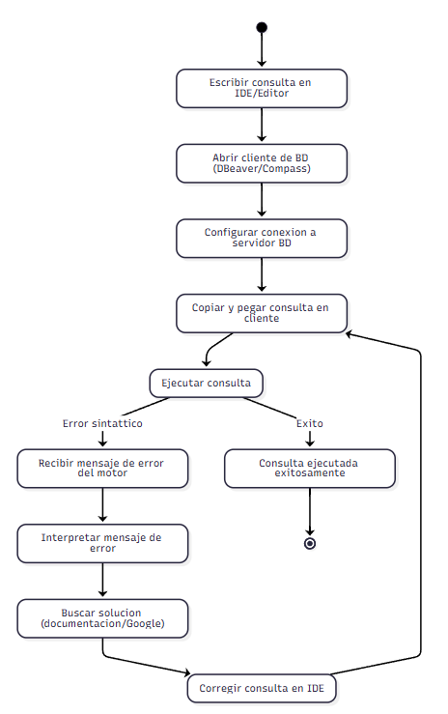

Diagrama del Proceso Propuesto - Diagrama de actividades Inicial

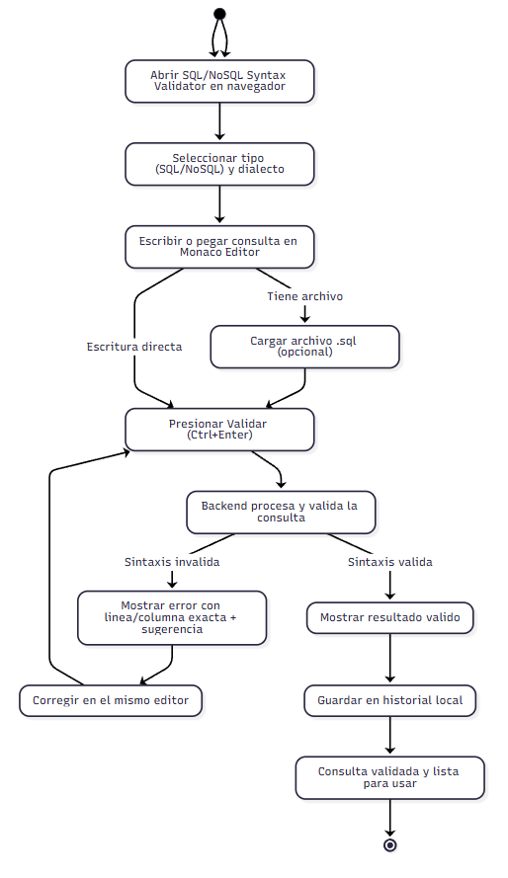

Especificación de Requerimientos de Software

Cuadro de Requerimientos funcionales Inicial

ID | Modulo | Requerimiento Funcional | Prioridad
RF-01 | Validacion SQL | El sistema debe validar sintaxis SQL con soporte para MySQL, PostgreSQL, SQLite y ANSI | Alta
RF-02 | Validacion SQL | El sistema debe retornar la linea y columna exacta de cada error sintattico SQL | Alta
RF-03 | Validacion SQL | El sistema debe proveer sugerencias de correccion para errores SQL comunes | Media
RF-04 | Validacion NoSQL | El sistema debe validar estructura JSON valida en consultas MongoDB | Alta
RF-05 | Validacion NoSQL | El sistema debe validar comandos MongoDB soportados (find, insert, update, delete, aggregate, etc.) | Alta
RF-06 | Validacion NoSQL | El sistema debe validar operadores MongoDB ($in, $and, $or, $mod, $text, etc.) | Alta
RF-07 | Editor | El sistema debe ofrecer un editor Monaco con resaltado de sintaxis para SQL y JSON | Alta
RF-08 | Historial | El sistema debe guardar cada validacion en el historial local del usuario | Media
RF-09 | Archivos | El sistema debe permitir cargar archivos .sql para su validacion | Media
RF-10 | API | El sistema debe exponer endpoint POST /api/validate para validacion programatica | Alta
RF-11 | API | El sistema debe exponer endpoint GET /api/examples con consultas de ejemplo | Baja
RF-12 | API | El sistema debe exponer endpoint GET /api/health con estado del servidor | Baja

Cuadro de Requerimientos No funcionales

ID | Categoria | Requerimiento No Funcional
RNF-01 | Rendimiento | La validacion debe completarse en menos de 2 segundos para consultas de hasta 10,000 caracteres
RNF-02 | Disponibilidad | El backend debe tener disponibilidad del 99% en entorno de produccion
RNF-03 | Usabilidad | La interfaz debe ser intuitiva y no requerir manual de usuario para operaciones basicas
RNF-04 | Compatibilidad | El frontend debe funcionar en Chrome 90+, Firefox 88+, Safari 14+ y Edge 90+
RNF-05 | Mantenibilidad | El codigo debe seguir el patron MVC con separacion clara de capas y cobertura de pruebas unitarias >= 80%
RNF-06 | Seguridad | El backend debe sanitizar todas las entradas para prevenir inyeccion de codigo malicioso
RNF-07 | Portabilidad | El backend debe ejecutarse en Node.js v18+ en Linux, macOS y Windows
RNF-08 | Escalabilidad | La arquitectura debe soportar al menos 100 peticiones/segundo sin degradacion de rendimiento
RNF-09 | Configurabilidad | El puerto del servidor debe ser configurable via variable de entorno PORT

Cuadro de Requerimientos funcionales Final

ID | Caso de Uso | Actor | Descripcion Refinada | Prior.
RF-01 | UC-01 | Usuario | Seleccionar tipo SQL, elegir dialecto (MySQL/PostgreSQL/SQLite/ANSI), presionar Validar. Sistema invoca POST /api/validate con {type:'sql', query, dialect}. | Alta
RF-02 | UC-01 | Sistema | Parser node-sql-parser procesa la consulta y retorna {valid, errors:[{line,column,message}], suggestions}. | Alta
RF-03 | UC-02 | Usuario | Seleccionar tipo NoSQL, ingresar JSON MongoDB, presionar Validar. Sistema invoca POST /api/validate con {type:'nosql', query}. | Alta
RF-04 | UC-02 | Sistema | Sistema valida estructura JSON, comando MongoDB y operadores. Retorna errores especificos por tipo. | Alta
RF-05 | UC-03 | Usuario | Presionar 'Subir Archivo', seleccionar .sql. Editor carga contenido y cambia a modo SQL automaticamente. | Media
RF-06 | UC-04 | Usuario | Cada validacion se guarda en localStorage. Boton 'Historial' muestra lista de consultas anteriores. | Media
RF-07 | UC-01/02 | Sistema | Monaco Editor marca errores en la posicion exacta (linea/columna) mediante setModelMarkers. | Alta
RF-08 | UC-05 | Usuario | GET /api/examples retorna consultas SQL y MongoDB de ejemplo clasificadas por tipo. | Baja
RF-09 | UC-06 | Usuario/Dev | GET /api/health retorna estado, timestamp, version y uptime del servidor. | Baja

Reglas de Negocio

ID | Regla de Negocio | Descripcion
RN-01 | Dialecto Obligatorio en SQL | Toda validacion SQL debe especificar un dialecto. El sistema usa MySQL como dialecto por defecto si no se especifica.
RN-02 | JSON Valido Previo | Toda consulta MongoDB debe ser JSON valido antes de validar comandos y operadores. Si el JSON es invalido, no se realizan validaciones semanticas.
RN-03 | Operadores Array | Los operadores $in, $nin, $all, $and, $or, $nor deben tener como valor un array. Si no es array, se reporta error semantico.
RN-04 | Operador $mod | El operador $mod debe tener exactamente 2 elementos en su array: [divisor, residuo].
RN-05 | Operador $text | El operador $text debe ser un objeto que contenga la propiedad $search de tipo string.
RN-06 | Historial Local | El historial se almacena en localStorage del navegador. No se sincroniza entre dispositivos ni se envia al servidor.
RN-07 | Limite de Archivo | Solo se aceptan archivos con extension .sql para carga desde el sistema de archivos.

Fase de Desarrollo

Perfiles de Usuario

Perfil | Descripcion | Acceso al Sistema
Desarrollador Backend | Profesional que escribe consultas SQL/MongoDB en su flujo de trabajo diario. Usa el validador para verificar sintaxis antes de ejecutar en produccion. | Editor, validacion SQL/NoSQL, historial, carga de archivos, API REST
Estudiante de BD | Estudiante de bases de datos que aprende SQL o MongoDB. Usa el validador para comprender errores y mejorar sus consultas con las sugerencias. | Editor, validacion SQL/NoSQL, historial, ejemplos precargados
Arquitecto de Datos | Profesional que disena esquemas y consultas complejas. Valida consultas multi-dialecto para garantizar portabilidad. | Editor multi-dialecto, API REST para integracion CI/CD
Sistema (API Consumer) | Aplicacion externa que consume la API REST del validador para integrar validacion en su propio flujo de CI/CD. | POST /api/validate, GET /api/health, GET /api/examples

Modelo Conceptual

Diagrama de Paquetes
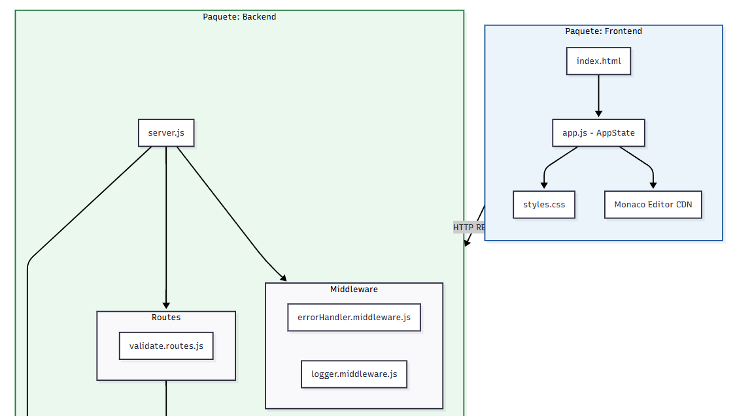
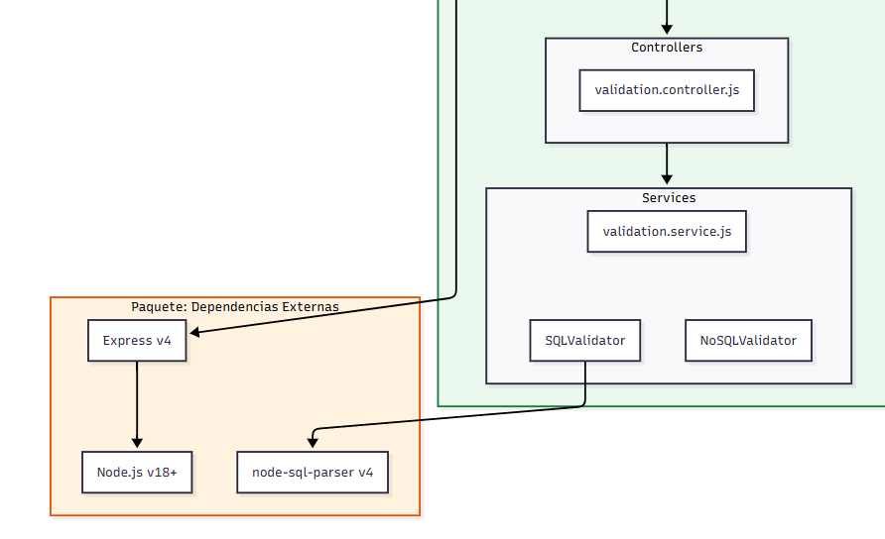

Diagrama de Casos de Uso
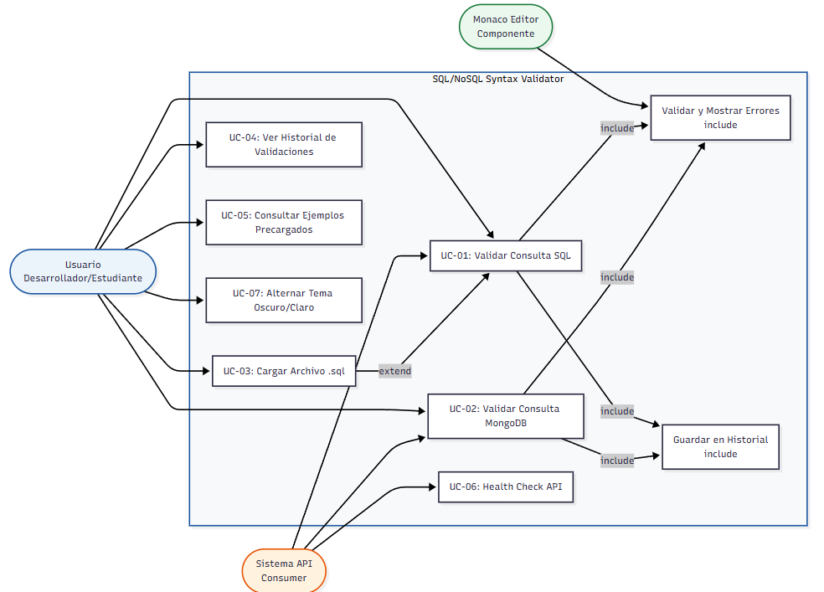

Escenarios Casos de Uso

UC-01: Validar Consulta SQL

ID | UC-01
Nombre | Validar Consulta SQL
Actor Principal | Usuario (Desarrollador/Estudiante)
Precondicion | El usuario tiene acceso a la interfaz web del validador
Flujo Principal | 1. Usuario selecciona tipo 'SQL' en el selector de modo 2. Selecciona el dialecto: MySQL, PostgreSQL, SQLite o ANSI 3. Escribe o pega la consulta SQL en el editor Monaco 4. Presiona Ctrl+Enter o el boton 'Validar' 5. Sistema envia {type:'sql', query, dialect} al endpoint POST /api/validate 6. validation.service.js invoca node-sql-parser con el dialecto seleccionado 7. El parser retorna resultado {valid, errors, suggestions} 8. Sistema muestra resultado: indicador verde (valido) o rojo (error con posicion)
Flujo Alternativo | 3a. Usuario presiona 'Subir Archivo' y selecciona un .sql: el editor carga el contenido automaticamente 8a. Error de red: sistema muestra mensaje 'Error de conexion con el servidor de validacion'
Postcondicion | Resultado de validacion mostrado en pantalla y guardado en historial local
Prioridad | Alta

UC-02: Validar Consulta MongoDB

ID | UC-02
Nombre | Validar Consulta MongoDB
Actor Principal | Usuario (Desarrollador/Estudiante)
Precondicion | El usuario tiene acceso a la interfaz web del validador
Flujo Principal | 1. Usuario selecciona tipo 'NoSQL' en el selector de modo 2. El editor cambia a modo JSON con resaltado apropiado 3. Usuario escribe la consulta MongoDB en formato JSON 4. Presiona Ctrl+Enter o el boton 'Validar' 5. Sistema envia {type:'nosql', query} al endpoint POST /api/validate 6. validation.service.js valida: (a) estructura JSON, (b) comando MongoDB, (c) operadores 7. Retorna {valid, errors:[{message}], suggestions} 8. Sistema muestra resultado con errores semanticos especificos
Flujo Alternativo | 6a. JSON invalido: sistema retorna error de parseo JSON sin continuar validacion semantica 6b. Comando no reconocido: sistema lista los comandos soportados en el mensaje de error
Postcondicion | Resultado de validacion mostrado y guardado en historial
Prioridad | Alta

UC-03: Cargar Archivo SQL

ID | UC-03
Nombre | Cargar Archivo SQL
Actor Principal | Usuario
Precondicion | El usuario tiene un archivo .sql en su sistema de archivos
Flujo Principal | 1. Usuario presiona el boton 'Subir Archivo' en la barra lateral 2. Se abre el dialogo de seleccion de archivos del sistema operativo 3. Usuario selecciona un archivo con extension .sql 4. El contenido del archivo se carga en el editor Monaco 5. El modo del editor cambia automaticamente a SQL 6. El usuario puede proceder a validar la consulta cargada
Flujo Alternativo | 3a. Usuario selecciona archivo con extension diferente a .sql: sistema muestra advertencia 'Solo se aceptan archivos .sql'
Postcondicion | Contenido del archivo visible en el editor, listo para validacion
Prioridad | Media

UC-04: Ver Historial de Validaciones

ID | UC-04
Nombre | Ver Historial de Validaciones
Actor Principal | Usuario
Precondicion | El usuario ha realizado al menos una validacion previa en el navegador
Flujo Principal | 1. Usuario presiona el boton 'Historial' en la barra lateral 2. Sistema recupera el historial desde localStorage 3. Se muestra la lista de validaciones anteriores con fecha, tipo y resultado 4. Usuario hace clic en un item del historial 5. La consulta asociada se carga en el editor para su reutilizacion
Flujo Alternativo | 2a. Historial vacio: sistema muestra mensaje 'No hay validaciones previas'
Postcondicion | Consulta historica cargada en el editor
Prioridad | Media

UC-05: Consultar Ejemplos Precargados

ID | UC-05
Nombre | Consultar Ejemplos Precargados
Actor Principal | Usuario
Precondicion | El backend esta disponible
Flujo Principal | 1. Sistema carga automaticamente los ejemplos al iniciar la aplicacion via GET /api/examples 2. Usuario selecciona una consulta de ejemplo SQL o NoSQL del panel lateral 3. La consulta se carga en el editor con el modo correcto 4. Usuario puede validarla o modificarla
Flujo Alternativo | 1a. Backend no disponible: sistema muestra ejemplos predefinidos en el frontend
Postcondicion | Consulta de ejemplo cargada en el editor
Prioridad | Baja

UC-06: Consultar Estado del Servidor (Health Check)

ID | UC-06
Nombre | Consultar Estado del Servidor
Actor Principal | Sistema / Desarrollador / Herramienta de Monitoreo
Precondicion | El backend esta en ejecucion
Flujo Principal | 1. Cliente envia GET /api/health 2. Sistema retorna JSON con {status:'ok', message, timestamp, environment, uptime} 3. Cliente verifica que el estado sea 'ok' para confirmar disponibilidad
Flujo Alternativo | 1a. Backend caido: cliente recibe error de conexion (timeout/connection refused)
Postcondicion | Cliente conoce el estado de salud del servicio
Prioridad | Baja

Modelo Lógico

Análisis de Objetos

Clase/Modulo | Atributos / Propiedades | Metodos / Funciones
ValidationRequest | type: 'sql'|'nosql', query: string, dialect?: string | validate() — punto de entrada de validacion
ValidationResponse | valid: boolean, dialect?: string, errors: ErrorDetail[], suggestions: string[] | toJSON() — serializacion de respuesta
ErrorDetail | line?: number, column?: number, message: string | format() — formatea el mensaje de error
SQLValidator | parser: SqlParser, dialect: string | validate(query, dialect): ValidationResponse
NoSQLValidator | supportedCommands: string[], arrayOperators: string[] | validate(query): ValidationResponse, validateOperators(obj): ErrorDetail[]
ValidationService | sqlValidator: SQLValidator, nosqlValidator: NoSQLValidator | validate(request): ValidationResponse
ValidationController | validationService: ValidationService | handleValidate(req, res), handleExamples(req, res), handleHealth(req, res)
AppState (Frontend) | currentMode: 'sql'|'nosql', currentDialect: string, history: ValidationEntry[] | setMode(), setDialect(), addToHistory(), loadFromHistory()
MonacoWrapper (Frontend) | editor: monaco.editor.IStandaloneCodeEditor, markers: IMarkerData[] | initialize(), setLanguage(), setMarkers(errors), getValue()

Diagrama de Actividades con objetos
DA-UC01: Validar Consulta SQL
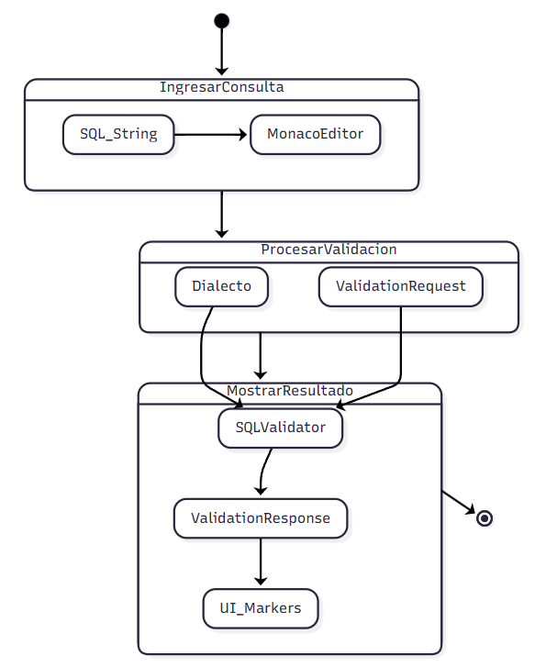

UC-02: Validar Consulta MongoDB
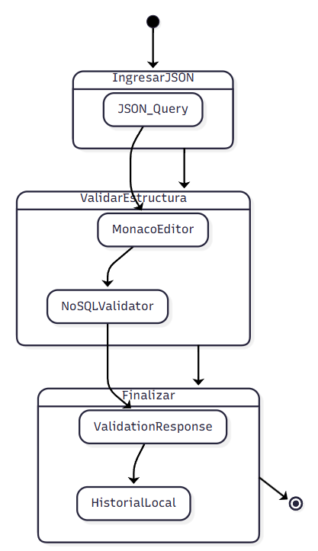

UC-03: Cargar Archivo SQL
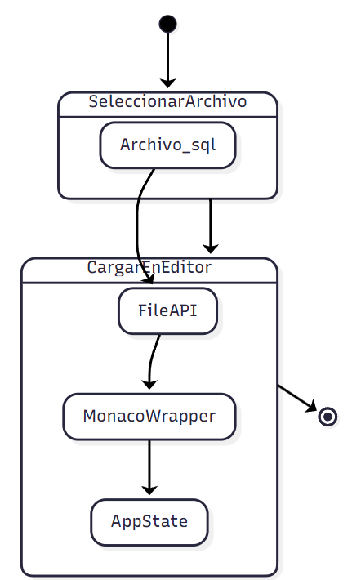

UC-04: Ver Historial de Validaciones
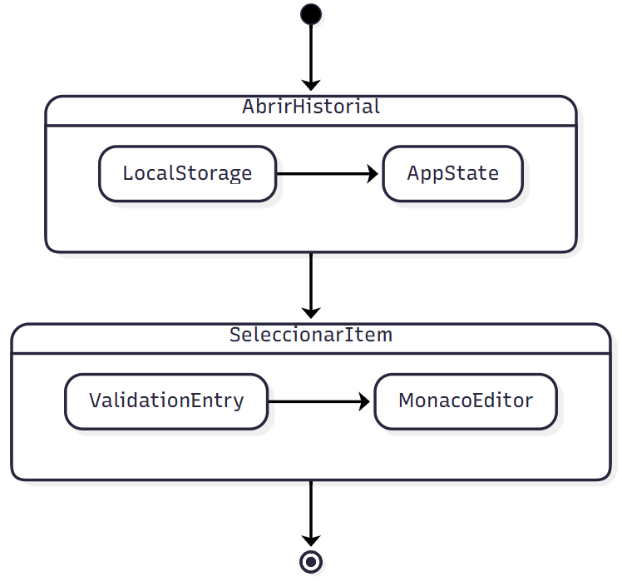

UC-05: Consultar Ejemplos Precargados
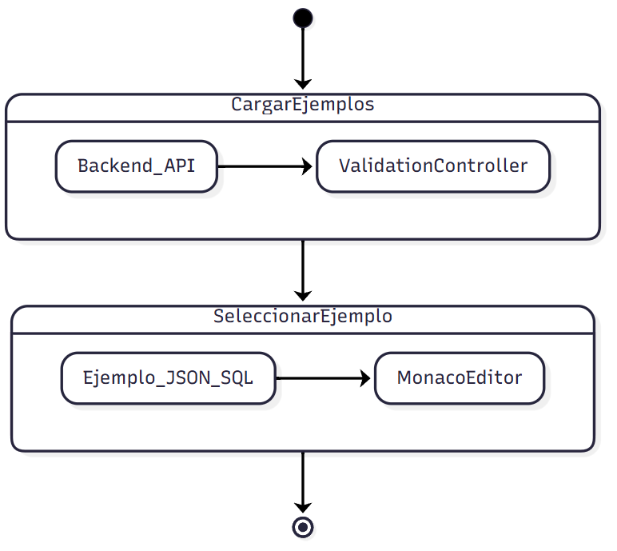

UC-06: Health Check API
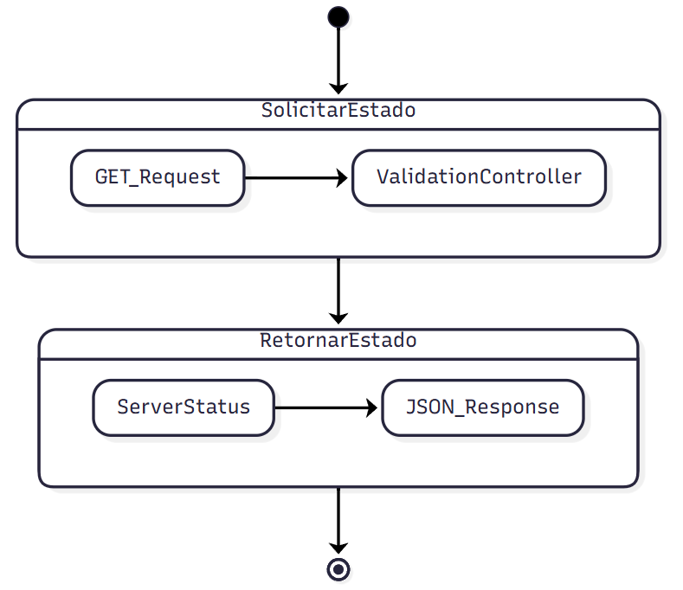

Diagrama de Secuencia
DS-UC01: Validar Consulta SQL
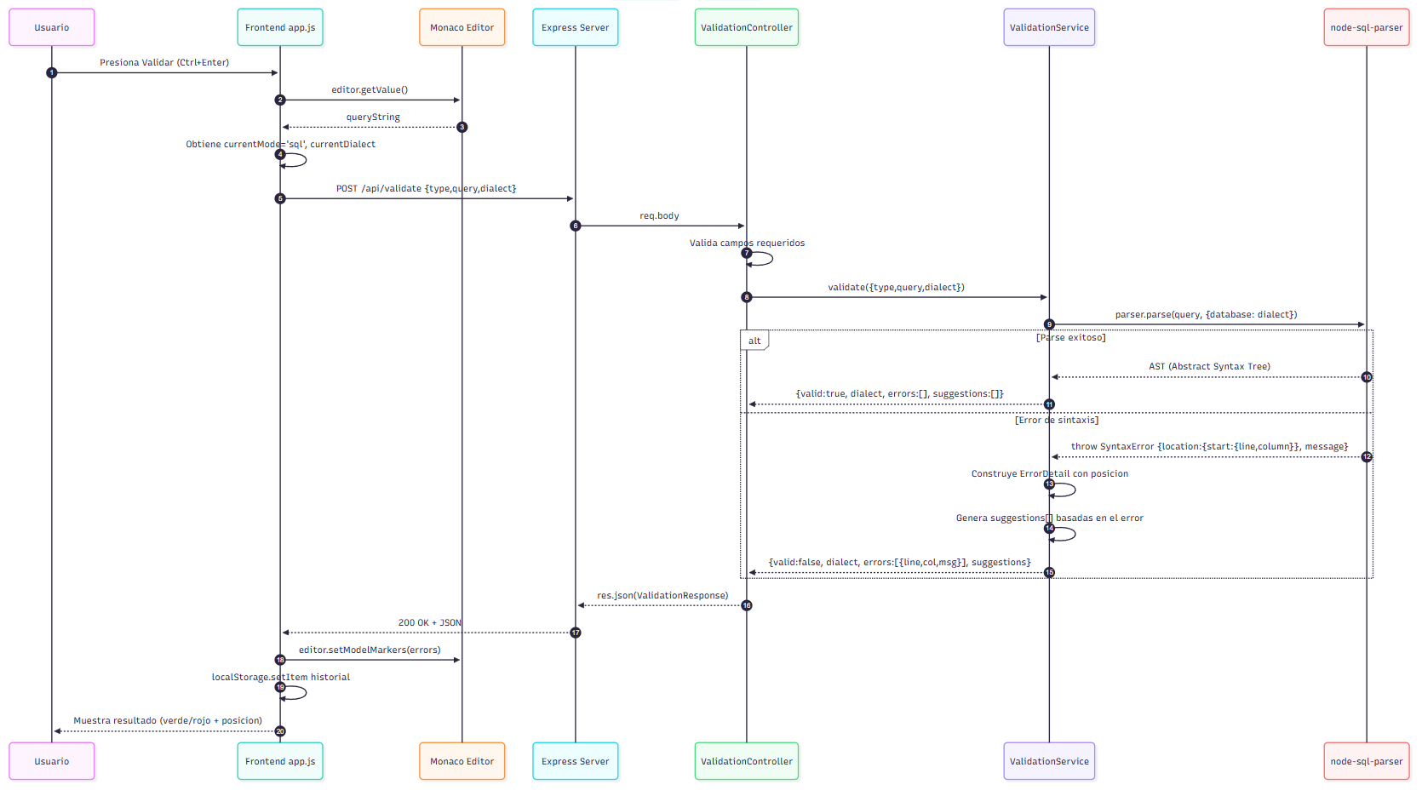
DS-UC02: Validar Consulta MongoDB
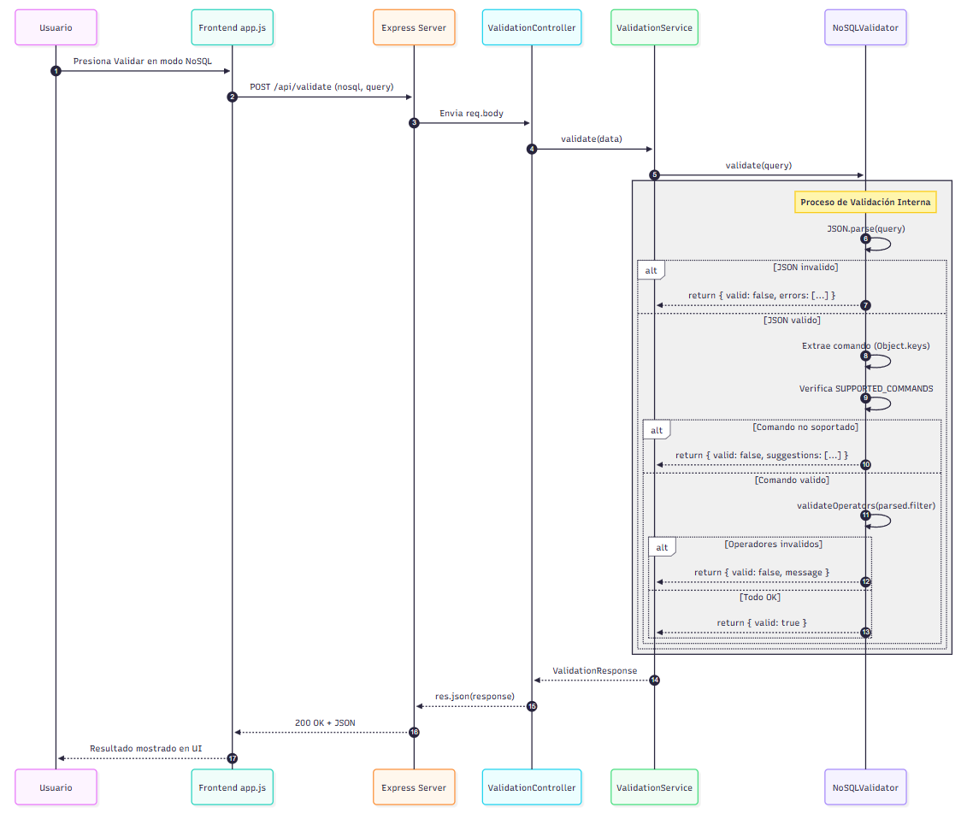
DS-UC03: Cargar Archivo SQL
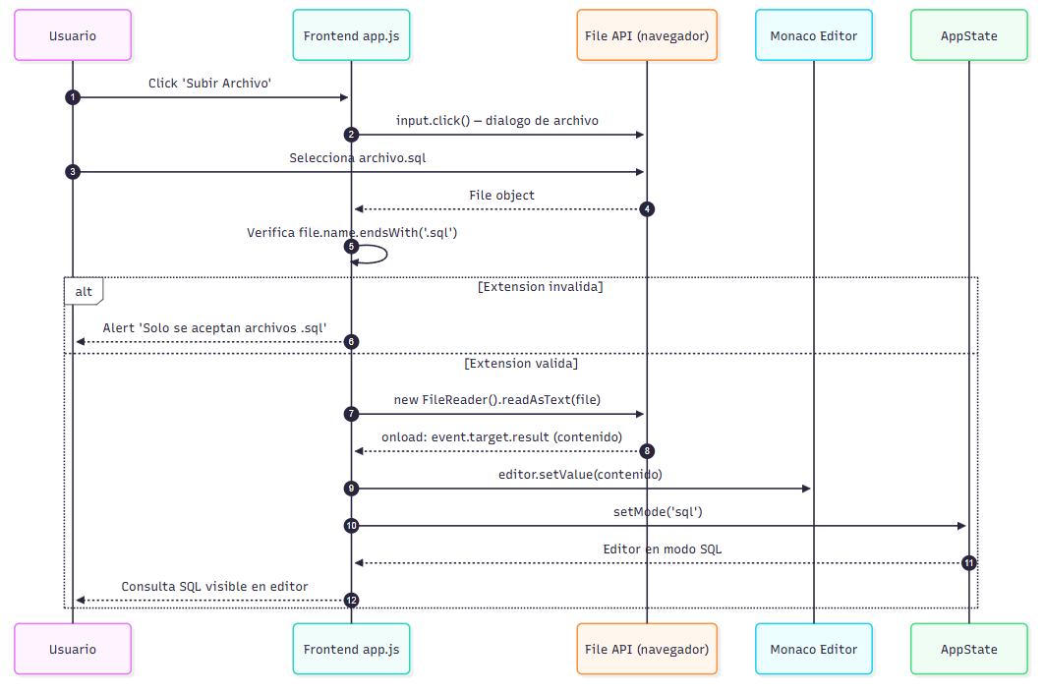

DS-UC04: Ver Historial
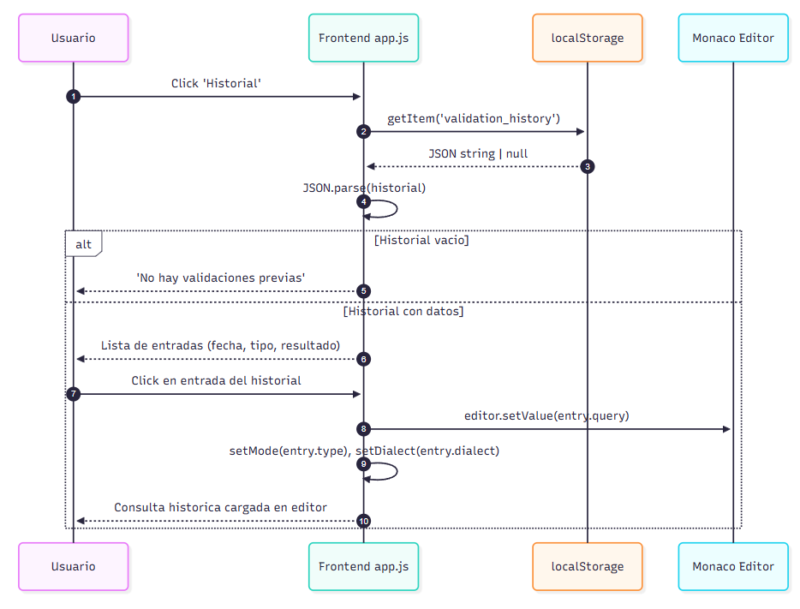
DS-UC05: Consultar Ejemplos
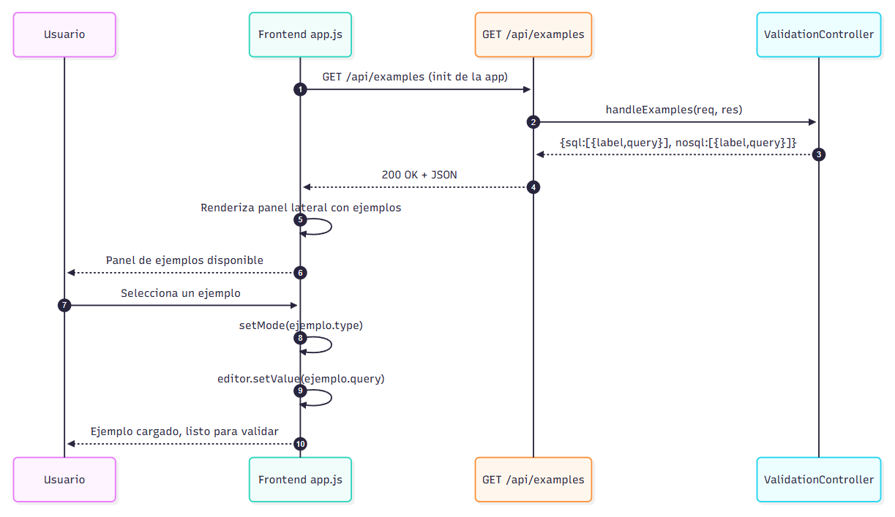
DS-UC06: Health Check
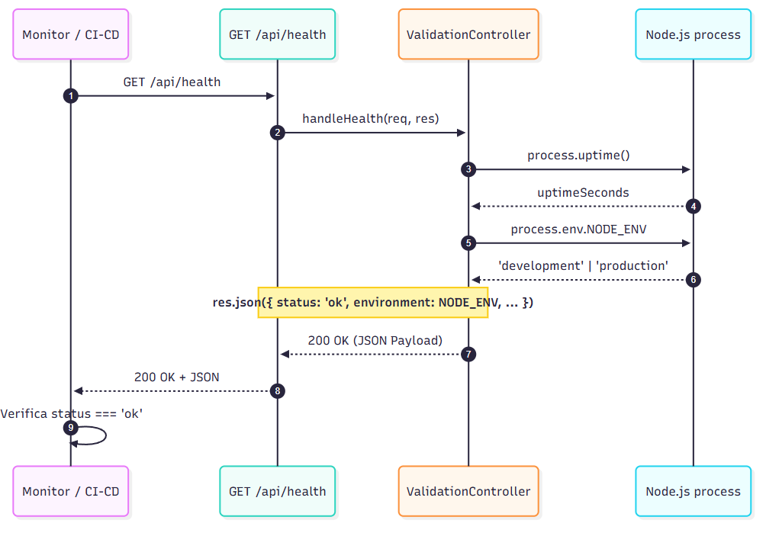

Diagrama de Clases

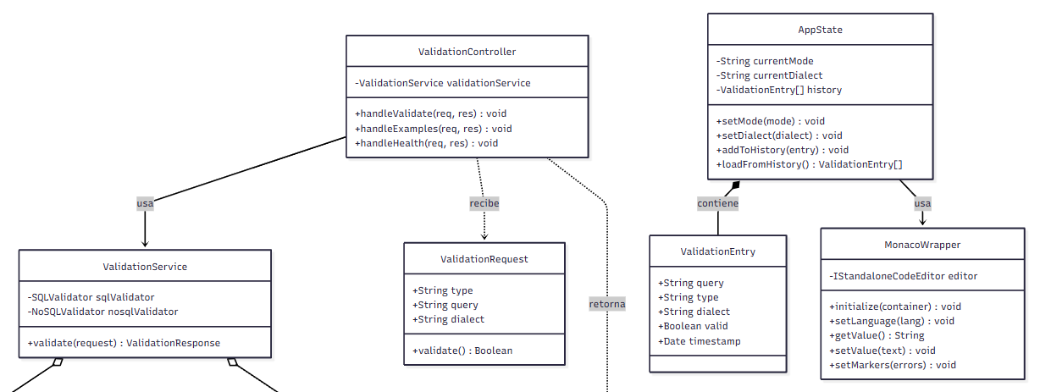
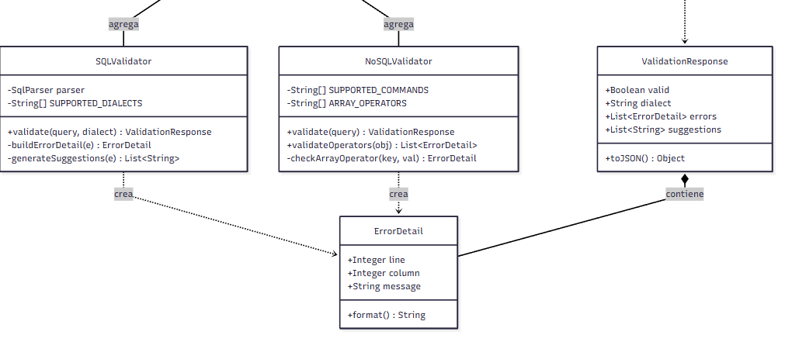

CONCLUSIONES
- El SQL/NoSQL Syntax Validator proporciona una solucion efectiva para la validacion de sintaxis de consultas de base de datos sin necesidad de un motor real, reduciendo significativamente el ciclo de deteccion de errores en el desarrollo de software.
- La arquitectura MVC con Node.js/Express garantiza una separacion clara de responsabilidades que facilita el mantenimiento, las pruebas unitarias y la evolucion independiente de cada capa del sistema.
- El uso de Monaco Editor como componente central de la interfaz proporciona una experiencia de usuario profesional comparable a entornos de desarrollo integrados, con marcado de errores en linea y resaltado de sintaxis.
- El soporte multi-dialecto (MySQL, PostgreSQL, SQLite, ANSI) y multi-paradigma (SQL relacional y MongoDB NoSQL) en una unica herramienta diferencia al sistema de las soluciones existentes que suelen especializarse en un unico motor.
- La exposicion de una API REST permite la integracion del validador en pipelines de CI/CD y herramientas de desarrollo externas, ampliando su utilidad mas alla del uso interactivo.

RECOMENDACIONES
- Implementar pruebas unitarias para validation.service.js con Jest, cubriendo al menos 50 escenarios de SQL valido/invalido por dialecto y 30 escenarios MongoDB, para garantizar la regresion del motor de validacion.
- Agregar soporte para SQL con multiples sentencias (batch validation) para cubrir el caso de uso de archivos .sql con transacciones completas.
- Considerar la implementacion de un worker de Node.js (worker_threads) para el procesamiento de consultas largas, evitando el bloqueo del event loop en archivos SQL de gran tamano.
- Evaluar la integracion de un linter de estilo SQL (similar a ESLint para JavaScript) que ademas de detectar errores sintatticos, sugiera mejores practicas de escritura de consultas.
- Documentar la API REST con OpenAPI/Swagger para facilitar la integracion por parte de consumidores externos del endpoint de validacion.

BIBLIOGRAFÍA
- Google LLC. (2024). Android Developer Documentation — Security best practices. https://developer.android.com/privacy-and-security/security-tips
- C4 Model (2024). The C4 model for visualizing software architecture. Recuperado de: https://c4model.com/

